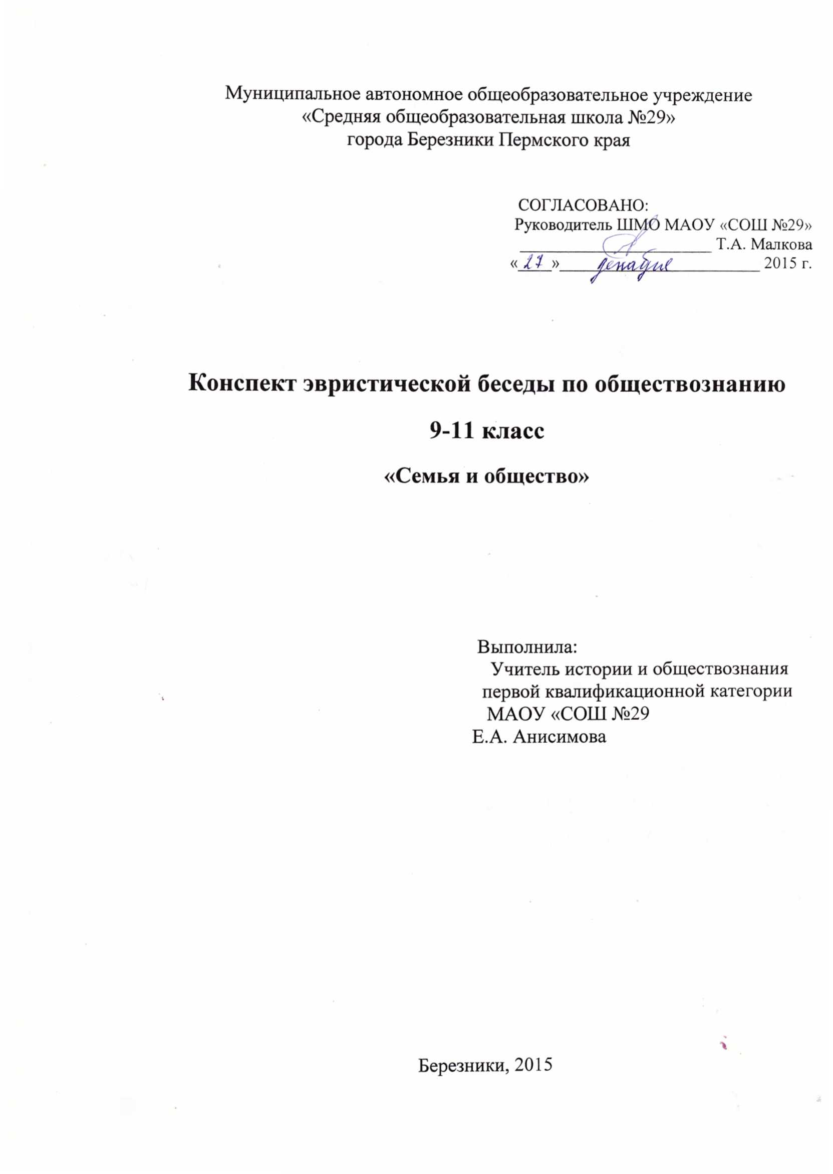

**Эвристическая беседа по обществознанию для обучающихся**

**9-11 классов**

**«Семья и общество»**

Изучение темы «Право на семейную жизнь» не может обойтись без проблем. Хотя подростки не проходили сами через процедуру брака и развода, многие, возможно наблюдали это на опыте своих родителей или знакомых. Это, конечно, следует учитывать при обсуждении столь щекотливых вопросов. В качестве возможных вариантов предлагаю проведение занятий в форме эвристической беседы «Семья и общество».

Напомню, в чем заключается сущность эвристической беседы: Эвристическая беседа - один из словесных методов обучения. С точки зрения уровня и характера познавательной деятельности учащихся беседа относится к числу частично-поисковых методов обучения.

Свое название эвристическая беседа получила от греч. эвристика - отыскиваю, открываю - метода анализа экономических, технических и других явлений и процессов, принятия решений, основанного на интуиции, находчивости, аналогиях, опыте, изобретательности, опирающейся на особые свойства человеческого мозга и способности человека решать задачи, для которых формальный алгоритм, способ решения не известен.  
Сущность эвристической беседы состоит в том, что мастер путем постановки перед учащимися определенных вопросов и совместных с ними логических рассуждений подводит их к определенным выводам, составляющим сущность рассматриваемых явлений, процессов, правил и т. п. При этом мастер побуждает учащихся воспроизводить и использовать имеющиеся у них теоретические и практические познания, производственный опыт, сравнивать, сопоставлять, делать умозаключения. Коллективная беседа создает атмосферу общей заинтересованности, что в значительной степени способствует осмыслению к систематизации знаний и опыта учащихся, положительно влияет на развитие мышления учащихся, прежде всего творческого мышления.

**Предварительная подготовка**

Раздать обучающимся темы для сообщений по истории семейных отношений.

**План беседы**

1. Немного истории.

***А) Учитель знакомит учащихся с историей брачных отношений.***

Семья – неотъемлемая ячейка общества, ни одна нация, ни одно цивилизованное общество не обходилось без семьи. Обозримое будущее общества также не мыслится без семьи. Рассмотрим взаимоотношения между такими понятиями как «семья» и «брак». Иногда они взаимозаменяемые, но существуют и различия. Во-первых, брак и семья возникли в разные исторические периоды.  
 Брак – это исторически меняющаяся социальная форма отношений между мужчиной и женщиной, посредством которой общество упорядочивает и санкционирует их половую жизнь и устанавливает их супружеские и родительские права и обязанности.  
Семья представляет собой более сложную систему отношений, чем брак, поскольку она объединяет не только супругов, но и их детей, а также других родственников. Семья развивается вместе с развитием общества, под влиянием социально-экономических условий, т.о. семья является продуктом исторического развития и каждая общественно-экономическая формация имеет присущие только ей брачно-семейные отношения.  
 В истории человечества сменилось немало форм общественного регулирования отношений между полами. Одни из этих форм были характерны для отдельных племен, другие имели более широкое распространение, но все они соответствовали определенному уровню социально-экономическому развитию общества. Для первобытного человеческого стада была присуща форма половых отношений, которую можно назвать неупорядоченной, так как еще не существовало ограничений, установленных впоследствии обычаем. Такие отношения со временем стали вносить дезорганизацию в жизнь первобытных людей (острые конфликты и драки во время подготовки к охоте). Это стало тормозить развитие производственных отношений и угрожать самому существованию первобытного стада. Обуздание полового инстинкта началось с установления первобытной общиной половых табу-запретов, которые помогали держать инстинкт в определенных рамках.  
 Важным шагом в регулировании половых отношений между мужчиной и женщиной было исключение половой связи между родителями и детьми. Эту санкцию можно считать исторической границей между добрачным состоянием общества, когда половая жизнь людей определялась лишь их природой, и браком, как социально-регулируемым отношением между полами. (Табу были везде. Племена ведда в Цейлон – нельзя женится на старшей сестре, на младшей, на дочери – можно).  
 На ранней стадии первобытнообщинного строя, с появлением рода, возникает групповой брак. Эта форма группового брака была экзогамией – абсолютное запрещение всех половых связей внутри рода, требование вступать в половые отношения только с членами других родов. Среди исследователей существуют различные точки зрения на происхождение экзогамии: 1. она возникла в силу того, что от браков между кровными родственниками рождались неполноценные дети 2. жизнь требовала расширить социальные контакты, иметь связи с другими человеческими объединениями 3. таким образом можно было достичь установления внутри рода социального мира, так как половые отношения часто провоцировали эти конфликты. Наиболее вероятной причиной возникновения экзогамии представляется сочетание всех этих обстоятельств. Но такие браки еще не приводили к созданию семьи. Дети принадлежали всему роду и воспитывались родовой коммуной. К тому же первобытные люди полагали, что муж не связан биологически с детьми своей жены. По их убеждению беременность происходит лишь по одной причине: дух – родственник женщины вселяет в ее тело духа – ребенка.( жители Тробриандских островов- вместо того, чтобы обвинить жену в измене, считавшейся среди жителей этих островов серьезным преступлением, мужья искренне радовались, что боги-духи посетили дом в период их отсутствия).  
 К групповому браку относят полигамию (многобрачие), которая включает полигинию (многоженство) и полиандрию (многомужество), когда женщина имеет нескольких мужей, обычно братьев. Джорж Мэрдок –1949г провел исследовал и выяснил, что в 145 обществах существует полигиния; в 40 – моногамия (брак между 1 мужчиной и 1 женщиной); в 2 – полиандрия.  
 Почему в одних обществах существует одна форма брака, а в других – другая? Многие ученые подчеркивают роль экономических факторов. Например, распространение полигинии среди оленеводов – чукчей в Сибири объясняется необходимостью пасти каждое стадо отдельно и для каждого стада нужен один пастух, а ему нужно несколько помощниц – женщин. В Тибете земля, принадлежащая семье, передается по наследству всем сыновьям вместе, она не делится на отдельные участки, которые слишком малы, чтобы прокормить семью каждого брата, поэтому братья вместе используют эту землю и имеют общую жену. Но и другие факторы играют заметную роль – например, социальные (Войны в Средней Азии, жители племен тодасов в Индии).  
 Развитие первобытного общества привело к тому, что групповые браки стали вытесняться парными браками. Моногамия привела к концу матриархата. Мужчина захотел передавать по наследству своим детям свою собственность. На этой ступени мужчина живет с одной женой, однако нарушение верности остается правом мужчины, в то же время от женщин требуется строжайшая верность, и за прелюбодеяние их подвергают жестокой каре. Брачные узы, однако, легко могли быть расторгнуты любой из сторон, а дети, как и прежде, принадлежат только матери. Хозяйственной ячейкой еще долго оставался род.  
 Парный брак возник из потребности сделать отношения между половыми партнерами более стабильными. В дальнейшем мужчина постепенно становится кормильцем детей, т.н. отцом и возникает экономическая ячейка, т.о. меняется характер брака: его целью, наряду с регулированием половых отношений, становится также создание семьи, содержание и воспитание детей.  
 Одна из первых попыток определить характер брачно-семейных отношений принадлежит древнегреческому философу Платону. Семью он считал исходной общественной ячейкой: государство возникает в результате объединения семей. Однако Платон не был последователен во взглядах на семью. В проекте «Идеального государства» в целях достижения сплоченности общества, он предлагал введение общности жен, детей и имущества.  
 В древней Руси слово «брак» неразрывно связано с церковью, христианством. Церковь определяет брак как таинство, посредством которого два существа сливаются в «единую плоть», в союз, наподобие союза Христа с Церковью. Государство почти не вмешивалось во внутренний распорядок жизни семьи. Но предоставляя семье полную самостоятельность, государство все же оберегает ее прочность. Посягательства на разрыв супружеских связей всячески преследовались и, особенно в древности, жестоко карались. Чтобы сильнее закрепить эту связь, государство и церковь всячески мешали ее разрыву, а католичество до сих пор не допускает никакого развода: «Что бог соединил, того человек да не разлучит». В тех же целях жена была отдана в опеку мужу, дети – в распоряжение родителей. Например, согласно Уложению 1649 года в России убийство сына или дочери каралось лишь 1 годом тюремного заключения. В то же время дети не имели права жаловаться на родителей ни при каких обстоятельствах, общественное мнение не признавало ответственности родителей перед детьми, но жестоко карало детей, которые не почитали родителей (родительское проклятие).  
 12 век. «Поучение Владимира Мономаха» «Жен своих любите, но власти им над собой не давайте».  
 16 век. «Домострой». «Да убоится жена мужа своего». Жену можно было побить ремнем, но потом обязательно пожалеть. Но тут же говорится и об обязанностях мужчины – содержать семья, кормить жену и детей, защищать их.  
 Патриархальная семья на Руси обычно состояла из нескольких поколений. Во главе стоял старший мужчина, после смерти отца – старший сын. Все слушались беспрекословно. Жениться – только по воле родителей. В семье уважался в основном мужчина – женщине – роль подчиненной.  
Особенности взаимоотношений и воспитания детей нашли свое отражение в пословицах и поговорках:  
«С детьми горе, а без них – вдвое»  
«У кого детки, у того и бедки»  
«Детушек воспитать – не курочек перещипать»  
«Детки подросли – батьку растрясли»  
«Корми сына до поры; придет время – сын тебя прокормит»  
«Любимого сына жезлом. Дал бог сыночка, дал и дубочка».  
«Не наказанный сын – бесчестие отцу»  
«От плохой жены состаришься, от хорошей – помолодеешь».  
«Бил жену денечек, сам плакал годочек».  
«Без алки нет ученья»  
«Много учен, да недосечен»  
«Не побивши не выучишь»  
«Сытое брюхо к ученью глухо»  
«Наука не пиво – в рот не вольешь»  
«Русский человек любит авось, небось, да как-нибудь».  
«Что русскому здорово, то немцу смерть».  
«Отцов много, а мать одна».  
« У кого детей много, тот не забыт от бога».  
«У кого детей нет тот во грехе живет».  
«Живы родители – почитай, померли – поминай».  
Семья после революции.  
Семейно-брачные контракты.  
***Б) некоторым учащимся можно предложить заранее подготовить сообщения по следующим темам:***

*1) возникновение семьи;*

*2) брак в средние века;*

*3) брак в революционной России;*

*4) брак дореволюционной России;*

*5) брак в современной Голландии.*

**2.** Жениться или не жениться. Поскольку ребятам рано или поздно придется решать этот вопрос, учитель просит их написать «минусы2 и «плюсы» брачных отношений. А после этого происходит общее обсуждение. Мнение ребят обобщается учителем и выписывается на доску.

Одним из вариантов начало работы по теме: социологический опрос. Он может быть предложен в качестве предварительного задания.

*Варианты вопросов:*

* Почему люди вступают в брак?
* Нужно ли спрашивать родительского согласия на брак?
* Подлежит ли брак обязательному юридическому оформлению или достаточно личной договоренности?
* Допустимы ли однополые браки?
* Должен ли брак продолжаться всю жизнь?
* Следует ли установить предельное количество вступлений в брак в течение жизни?
* Следует ли позволить иметь больше одной жены или одного мужа одновременно?
* При вступлении в брак большинство женщин принимают фамилию мужа. Хотите ли вы следовать этому обычаю?
* Каким должен быть минимальный возраст для вступления в брак?
* Каким должен быть максимальный возраст для вступления в брак?
* Нужно ли при вступлении в брак проходить обязательное медицинское обследование?
* Нужна ли регламентация разницы в возрасте для вступающих в брак?
* Будете ли вы заключать брачный контракт? Почему?
* В каком случае возможен развод? Следует ли запретить разводы?
* Как вы относитесь к межнациональным (межрасовым) бракам?

**Примечание**

*Несмотря на то, что опрос анонимный, имеет смысл отмечать пол отвечающего.*

После такого опроса можно сразу же, разделив ребят на группы, попросить их сравнить мнение класса с существующими нормами Семейного кодекса Российской Федерации и «внести» в него изменения.

Можно, представив информацию о различных нормах семейного права в разных странах, попросить школьников определить, где бы им хотелось жить.

Когда будет сделан вывод по результатам анкеты, каждая группа решает, хочет она видеть изменения в Семейном кодексе или нет.

В ходе обсуждения могут быть предложены следующие вопросы: «Должен ли закон вторгаться в такие личностные, частные отношения, как брак? Например в Канаде (провинция Квебек) минимальный брачный возраст девушки 12 лет, а минимальный брачный возраст молодого человека 14 лет. Следует ли в Семейном кодексе РФ предусмотреть такой же брачный возраст?»

Далее, учитель предлагает заполнить таблицу (*можно индивидуально, можно по группам*)

|  |  |
| --- | --- |
| ***Сегодня вы можете жениться, если:*** | ***Идеи для изменения*** |
| Вам 14 лет, при наличии особых обстоятельств (беременность, рождение ребенка, непосредственная угроза жизни одной из сторон) и разрешении администрации района (города) |  |
| Вам 16 лет и более, при наличии уважительных причин (необходимость длительной командировки, беременность, болезнь родителей, наследство) |  |
| Вам 18 лет (согласия кого бы ни было постороннего не требуется) |  |
| Вы и ваш партнер – лица противоположного пола |  |
| Вы соглашаетесь добровольно вступить в брак |  |
| Вы не состоите в другом браке |  |
| Вы и ваш партнер не являетесь близкими родственниками (родителями и ребенком, дедушкой, бабушкой и внуком, братом и сестрой) |  |
| Вы и ваш партнер – психически нормальные люди |  |
| Брак заключается в загсе |  |

**Чтобы помочь в работе над таблицей, можно предложить учащимся Семейный кодекс Российской Федерации.**

СПИСОК ИСПОЛЬЗОВАННЫХ ИСТОЧНИКОВ

Нормативные правовые акты

Конституция Российской Федерации (принята всенародным голосованием 12.12.1993), (в ред. от 30.12.2008 г.) // Российская газета.   
1993. 25 дек.

# Семейный кодекс Российской Федерации" от 29.12.1995 N 223-ФЗ (ред. от 29.12.2015)

Трудовой кодекс Российской Федерации от 30.12.2001 № 197-ФЗ   
(в ред. от 04.11.2014 г.) // Российская газета. № 256. 2001. 31 дек.

# 

Литература

В.Е. Гаибова Эвристическая беседа как один из типов дискуссии, № 2 (55) -2008

Права человека: Методика преподавания в школе/ Сост. И.В. Бочаров, О.Г. Погонина. - Пермь